江西省安义中学2020年度部门
决算

目 录

第一部分 江西省安义中学概况
一、部门主要职责
二、部门基本情况
第二部分 2020年度部门决算表
一、收入支出决算总表
二、收入决算表
三、支出决算表
四、财政拨款收入支出决算总表
五、一般公共预算财政拨款支出决算表
六、一般公共预算财政拨款基本支出决算表
七、一般公共预算财政拨款“三公”经费支出决算
表
八、政府性基金预算财政拨款收入支出决算表
九、国有资本经营预算财政拨款支出预算表
十、国有资产占用情况表 第三部分 2020年度部门决算情况说明
一、收入决算情况说明
二、支出决算情况说明
三、财政拨款支出决算情况说明
四、一般公共预算财政拨款基本支出决算情况说明
五、一般公共预算财政拨款“三公”经费支出决算
情况说明
六、政府采购支出情况说明
七、国有资产占用情况说明
- 预算绩效情况说明
第四部分 名词解释

第一部分 江西省安义中学概况
一、部门主要职责
1.全面贯彻执行党和国家的教育方针、政策、法规。
2.承担普通高中教育的发展、规划和计划执行。
3.负责和组织全校师生的教育培训和学习、考评。
4.协同有关部门搞好学校国防教育和军训工作
5.承担上级部门交办的其他工作
二、部门基本情况
安义中学共有预算单位1个，编制人数225人，在职人数215人，比2019年减少4人（3人离职，1人退休），退休人员45人。实有车辆1辆。学生3702人

第二部分 2020年度部门决算表

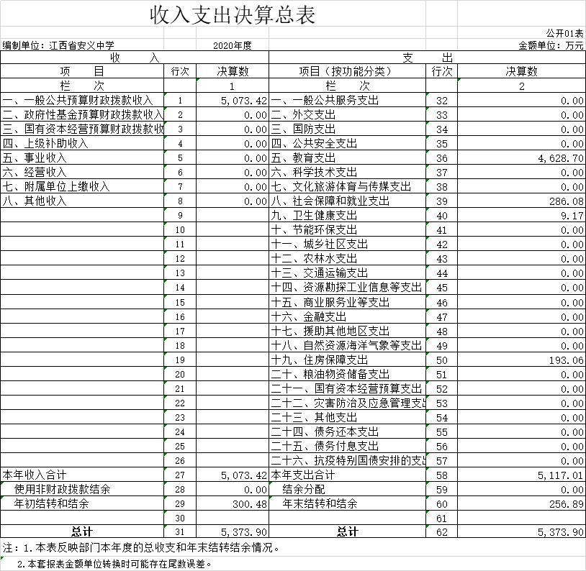

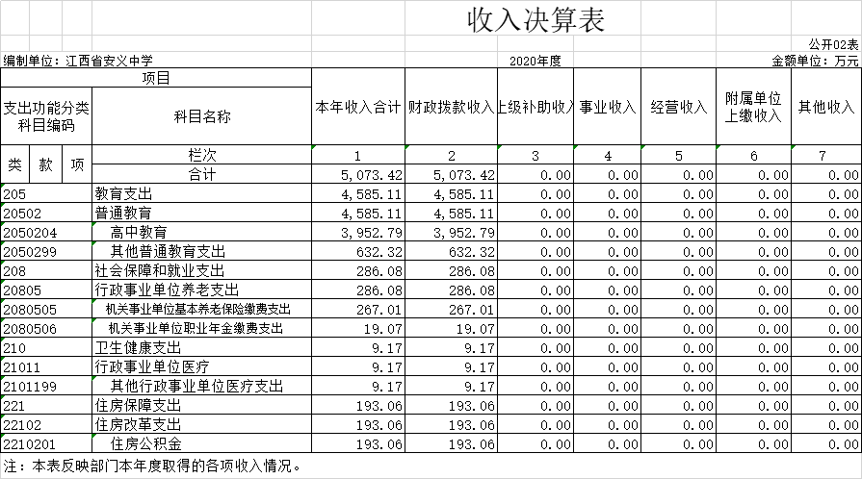

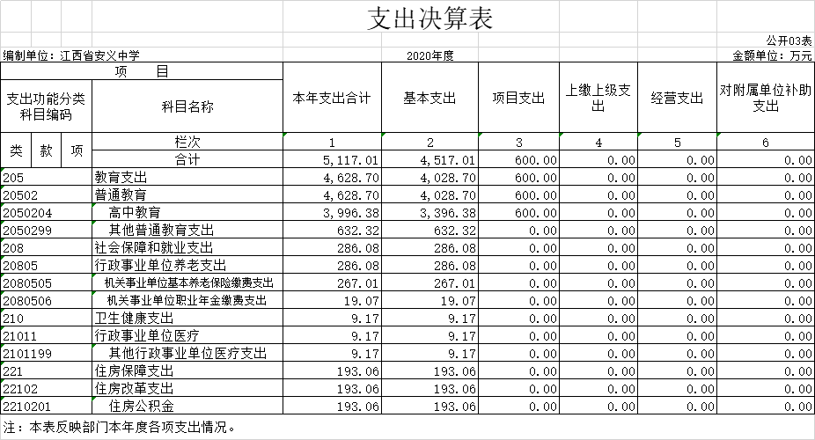

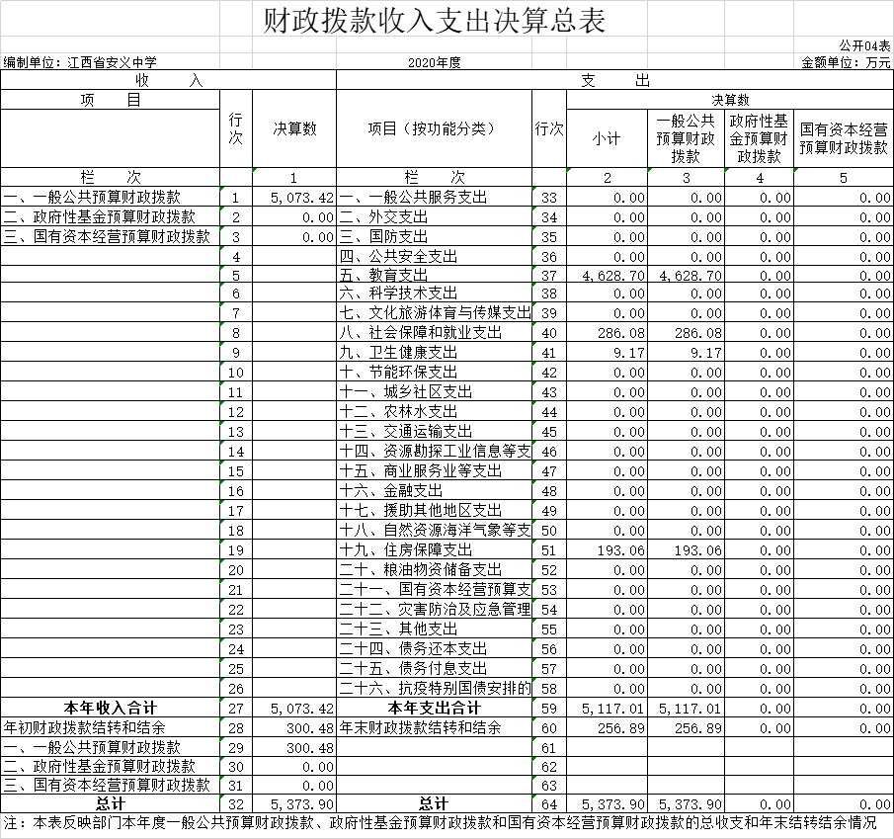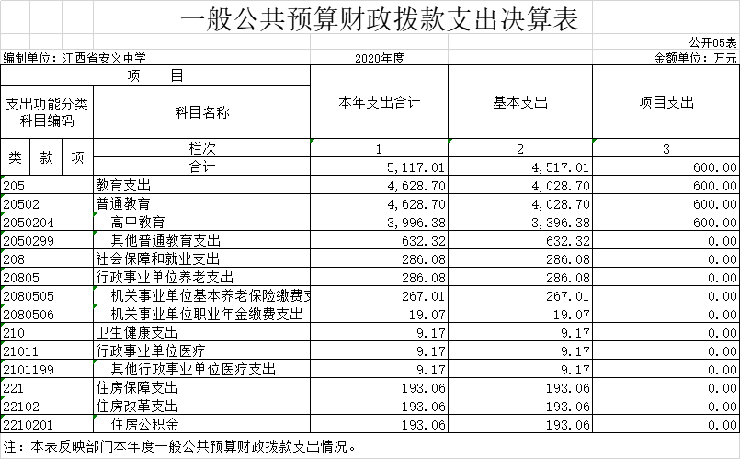
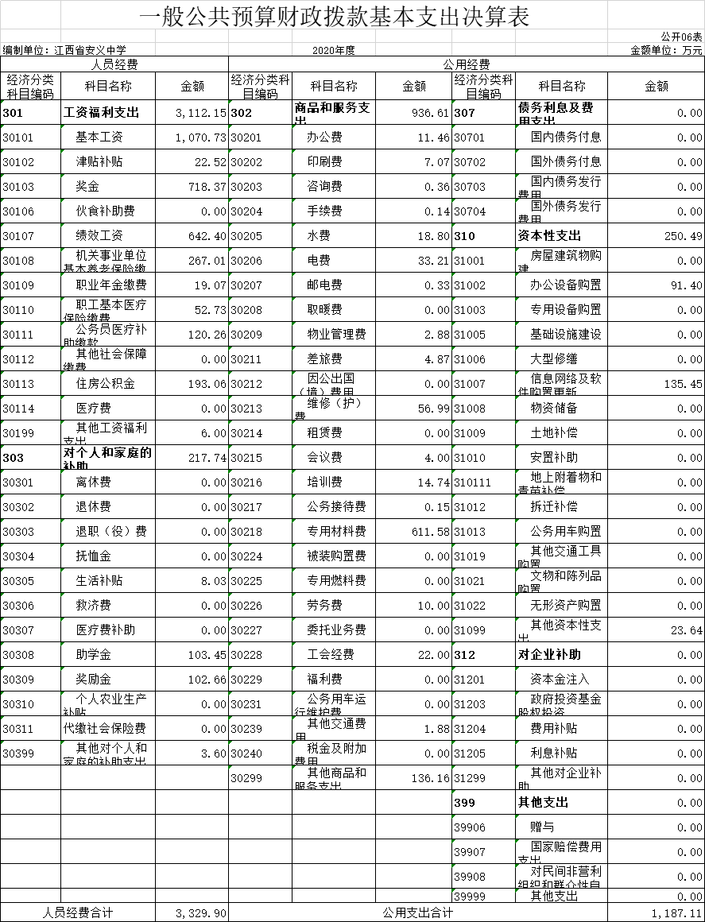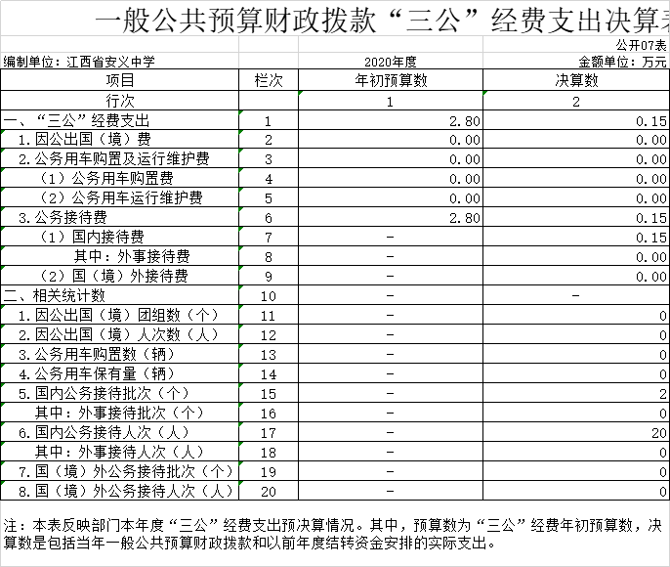

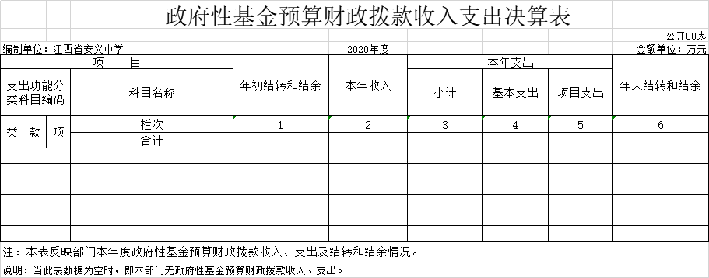
注：本单位无此项支出，此表为空表。

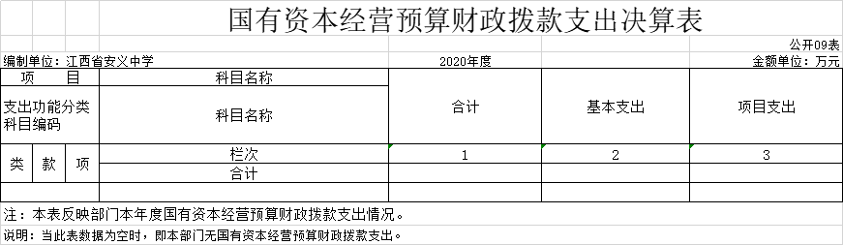

注：本单位无此项支出，此表为空表。

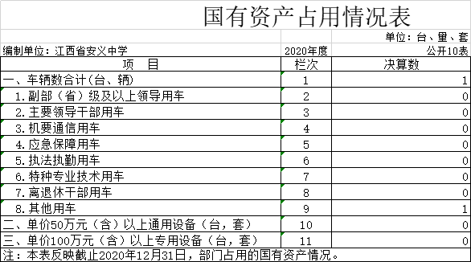

第三部分 2020年度部门决算情况说明

一、收入决算情况说明
本部门2020年度收入总计 5073.41万元，其中年初结转和结余300.48万元，本年收入合计5373.89万元，较2019年增加590.39 万元，增长11%，主要原因是：高三新建教学楼教育拨款。
本年收入的具体构成为：财政拨款收入5373.89万元，占100%。
二、支出决算情况说明
本部门2020年度支出总计5117.01 万元，其中本年支出合计 5117.01万元，较2019年增加633.99万元，增12.38 %，主要原因是高三新建教学楼工程支出；年末结转和结余256.89万元，较2019年减少43.59万元，减少0.8 %，主要原因是：财政资金及时下达。
本年支出的具体构成为：基本支出4517.01万元，占 88.37%；项目支出 600万元，为高三新建教学楼工程支出，占11.73%。
三、财政拨款支出决算情况说明
本部门2020年度财政拨款本年支出年初预算数为 5073.41万元，决算数为 5117.01万元，完成年初预算的100.85%。其中：
（一）教育支出年初预算数为 4628.70万元，决算数为 4585.11万元，完成年初预算的 99.06 %，主要原因是：当时支出未及时拨付。
（二）社会保障和就业支出年初预算数为286.08万元，决算数为286.08万元，完成年初预算的100%。
（三）卫生健康支出年初预算数为9.17万元，决算数为9.17万元，完成年初预算的100%。
（四）住房保障支出年初预算数为193.06万元，决算数为193.06万元，完成年初预算数100%。

四、一般公共预算财政拨款基本支出决算情况说明
本部门2020年度一般公共预算财政拨款基本支出4517.01 万元，其中：
（一）工资福利支出3112.15万元，较2019年增加211.99 万元，增长6.35%，主要原因是：每年工资正常调资和职称晋级。
（二）商品和服务支出 936.61万元，较2019年减少258.92 万元，下降27.6%，主要原因是：学校日常开支减小。
（三）对个人和家庭补助支出 217.74万元，较2019年减少169.58万元，下降43.78%，主要原因是：助学金、奖励金费用发放减少。
（四）资本性支出 250.49万元，主要支出是：学校标准化考场、智能数字化考试广播系统等。

五、一般公共预算财政拨款“三公”经费支出决算情况说明
本部门2020年度一般公共预算财政拨款“三公”经费支出年初预算数为2.80万元，决算数为0.15万元，完成预算的5%，决算数较2019年减少1.5万元，下降90%，其中：
（一）因公出国（境）支出年初预算数为0万元，决算数为0万元，完成预算的0%，决算数较2019年增加0万元，增长0%，主要原因是无因公出国事项。决算数较年初预算数减少的主要原因是：无因公出国事项。全年安排因公出国（境）团组0个，累计0人次，主要为：无因公出国事项。
（二）公务接待费支出年初预算数为2.80万元，决算数为0.15万元，完成预算的5%，决算数较2019年减少1.5万元，下降90%，主要原因是严格遵守三公经费只减不增原则。决算数较年初预算数减少的主要原因是：严格遵守三公经费只减不增原则。全年国内公务接待2批，累计接待20人次，其中外事接待0批，累计接待0人次。
（三）公务用车购置及运行维护费支出0万元，其中公务用车购置年初预算数为0万元，决算数为0万元，完成预算的0%，决算数较2019年增加（减少）0万元，增长（下降）0%，主要原因是无公务用车购置，全年购置公务用车0辆。决算数较年初预算数增加（减少）的主要原因是：无公务用车购置；公务用车运行维护费支出年初预算数为0万元，决算数为0万元，完成预算的0%，决算数较2019年增加（减少）0万元，增长（下降）0%，主要原因是无公务用车，年末公务用车保有0辆。决算数较年初预算数增加（减少）的主要原因是：无公务用车。
六、机关运行经费支出情况说明
非行政参公单位，故无此项支出。
七、政府采购支出情况说明
本部门2020年度政府采购支出总额226.85万元，其中：政府采购货物支出226.85万元,政府采购工程支出0万元、政府采购服务支出0万元。授予中小企业合同金额0万元，占政府采购支出总额的0%，其中：授予小微企业合同金额0万元，占政府采购支出总额的0%。（省级部门公开的政府采购金额的计算口径为：本部门纳入2020年部门预算范围的各项政府采购支出金额之和，不包括涉密采购项目的支出金额。）
八、国有资产占用情况说明
截止2020年12月31日，本部门国有资产占用情况见公开09表《国有资产占用情况表》。其中车辆中的其他用车1辆，已车改，拍卖，但未销账。
九、预算绩效情况说明
（一）绩效管理工作开展情况。
根据预算绩效管理要求，我部门组织对2020年度一般公共预算项目支出全面开展绩效自评，其中，一级项目 2个，共涉及资金361.3万元，占一般公共预算项目支出总额的 8%。 组织对“2020年度普通高中生均公用经费等2个项目开展了部门评价，涉及一般公共预算支出361.3 万元。从评价情况来看，截止到2020年12月31日，项目资金361.3万元，实际支付361.3万元，资金执行进度良好，项目建设时效性良好。
（二）部门决算中项目绩效自评结果
我部门今年在部门决算中反映2020年度普通高中生均公用经费项目绩效自评结果。
2020年度普通高中生均公用经费项目绩效自评综述：根据年初设定的绩效目标，2020年度普通高中生均公用经费项目绩效自评得分为100分。项目全年预算数为361.3万元，执行数为361.3万元，完成预算的100 %。主要产出和效果：一是产出：2020安义中学学校正常运转，办学条件得到全面改善。
附：《项目支出绩效绩效评价情况汇总表》。

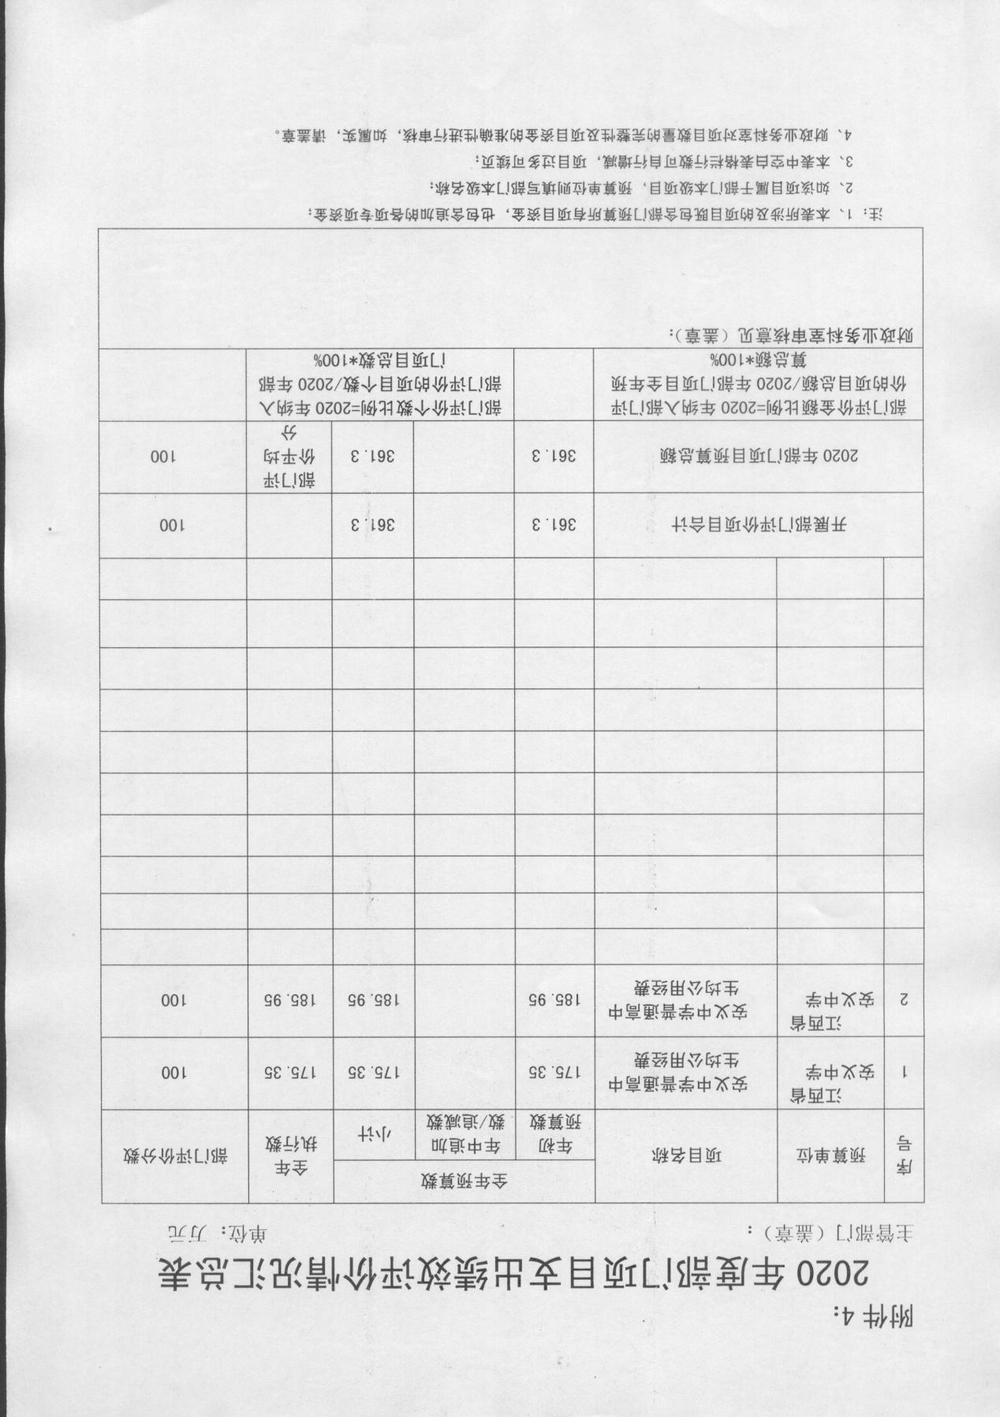

第四部分 名词解释
财政拨款收入：本科目核算单位从同级政府财政部门取得的各类财政拨款。可按照一般公共预算财政拨款、政府性基金预算财政拨款等拨款种类进行明细核算。
三公经费：是指财政拨款支出安排的出国（境）费、车辆购置及运行费、公务接待费这三项经费。
机关运行经费：机关运行经费支出，是指为行政单位和参照公务员法管理事业单位使用的一般公共预算财政拨款安排的基本支出中的公用经费，包括办公及印刷费、邮电费、差旅费、会议费、福利费、日常维修费、专用材料及一般设备购置费、办公用房水电费、办公用房取暖费、办公用房物业管理费、公务用车运行维护费以及其他费用。

